1. L’horloge du système est fixée à 100MHz. Combien de période faut-il compter pour attendre 2 secondes ? Combien de bits faut-il au minimum pour représenter cette valeur ?
Il faut 200 millions de période pour avoir 2 secondes. Il faut 228 bits = 268 435 455.

2. Dessinez le schéma RTL de ce compteur. Si le compteur atteint la valeur calculée précédemment, un signal end_counter passe à 1, sinon end_counter vaut 0. N’oubliez pas de mettre sur chaque signal son nombre de bits. Commencez par réaliser une boucle d’incrémentation : +1 à chaque coup d’horloge.
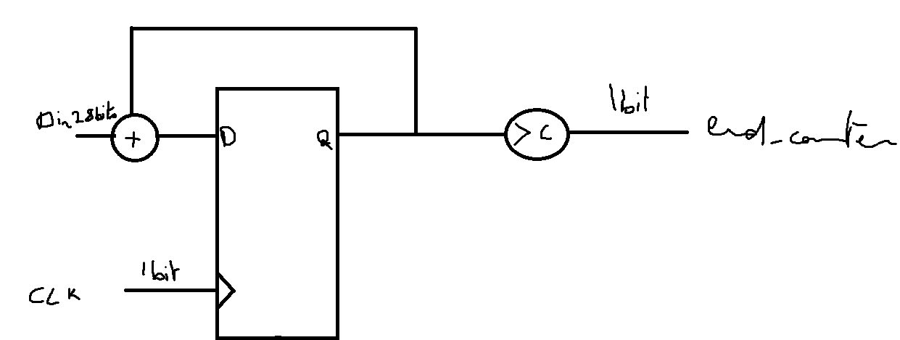
3. Ajoutez une condition pour que le compteur soit remis à 0 lorsqu’il a atteint la valeur souhaitée.
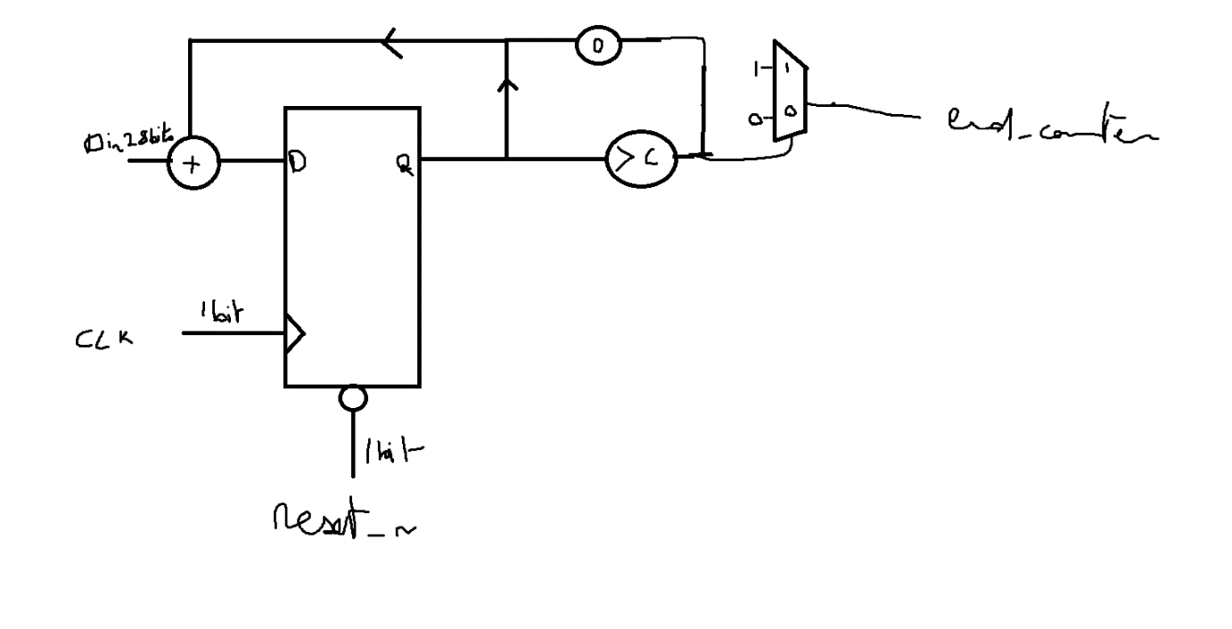
4. Listez les signaux d’entrée, de sortie et les signaux internes de votre architecture.
Signal d’entrée : CLK
Signal de sortie : end_counter
Signaux internes : Din et max

7. Lancez une simulation. Que devez-vous observez sur votre chronogramme pour vérifier que votre design est valide ?
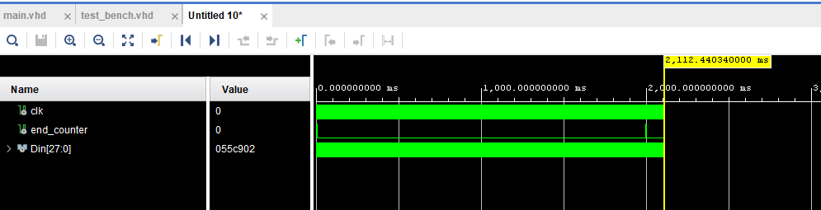
On doit observer le passage a 1 d’end_counter quand on atteint les 2 secondes.

9. Modifiez le schéma RTL du compteur pour ajouter une remise à 0 lorsqu’un signal restart est à 1. Ajoutez la logique nécessaire pour que la LED clignote telle que : allumée 2s, éteinte 2s
12. Mettez à jour votre testbench puis vérifier votre design avec une simulation. Quels sont les signaux que vous devez observer ?
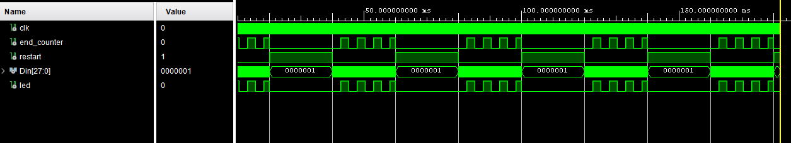
Les signaux qu’on doit surveiller sont le restart, le compteur et le end_counter.

13. Exécutez la synthèse puis ouvrez la schématique. Identifiez sur la schématique les différents éléments de votre architecture RTL.
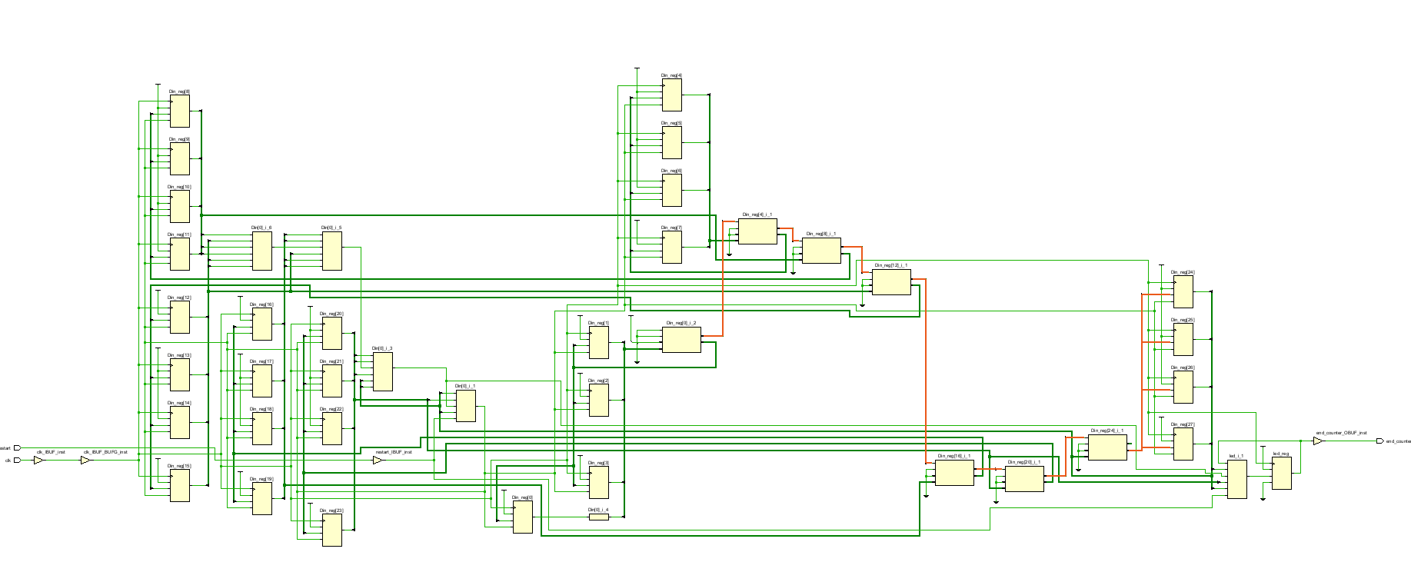
On a bien les deux entrées CLK et restart, nos 28 registres qui sont utilisés pour le compteur, le compteur en lui-même qui fait les + 1 (fils rouge) et la sortie qui reset a 0 et qui est relié à la LED.

14. Ouvrez le rapport de synthèse et relevez les ressources utilisées. Comparez vos résultats avec les résultats attendu selon votre architecture RTL.
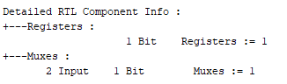
On a deux entrées, un MUX et un registre donc tout est bon.

16. Lancez l’implémentation puis étudiez le rapport de timing (vérifiez les violations de set up et de hold et identifiez le chemin critique).
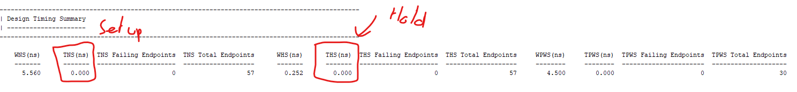
Les deux valeurs sont à 0 donc il n’y a pas de violation.
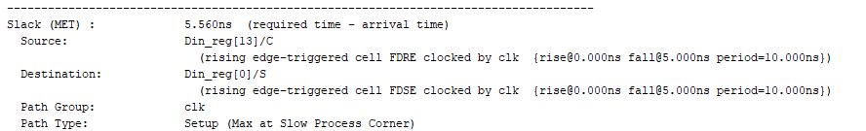

17. Générez le bitstream pour observer le système sur carte et le résultat de la ILA.
